3.1. Классы и структуры
Объектно-ориентированное программирование – стиль программирования с использованием взаимодействующих объектов.
Основы: инкапсуляция, наследование, полиморфизм (а также абстракция).
Класс - пользовательский тип данных.
Поле – переменная класса.
Метод – функция класса.
Член – поле или метод.
Тело класса – то, что внутри класса.
Замечание: класс и структура – почти одно и то же.
создание структуры | создание экземпляра | определение метода вне
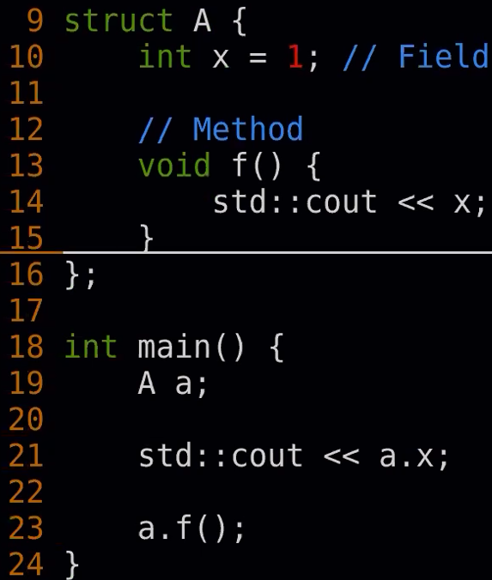 |  | 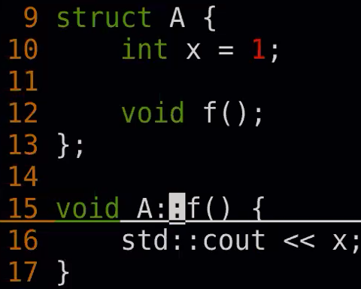
Замечание: метод можно объявить с другими именами (или даже без имён).
обычное создание указателя | использование оператора «Стрелка»
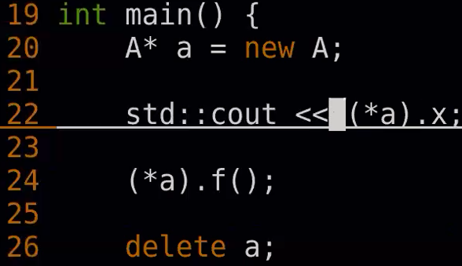 | 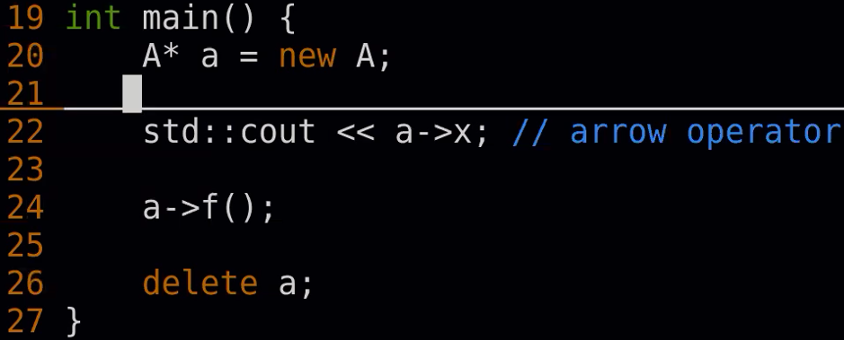
This – указатель на текущий объект класса.
указатель | ссылка | использование
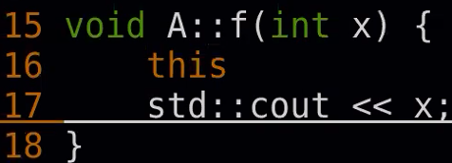 | 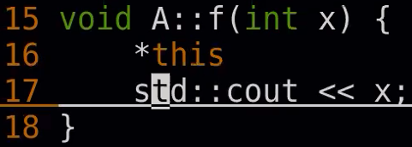 | 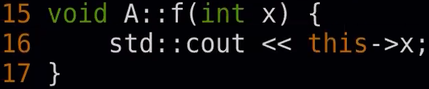
Замечание: внутренний класс ничем не связан с внешним, кроме расположения.

